|  |  |
| --- | --- |
| **DESARROLLO CURRICULAR EXPERTO TEMÁTICO**  **INGLÉS, TERCERO, GUÍA 2** | |
| INFORMACIÓN DE LA LECCIÓN 2 | |
| **Grado** | **Tercero** |
| **Número de guía** | **2** |
| **Lección** | **2** |
| **Nombre de la lección** | **My information** |
| **Duración en semanas** | 4 |
| INTRODUCCIÓN | |
|  | Por medio de mis datos personales podré presentarme ante los demás, también podré describirme físicamente e indicar mis hobbies. De igual manera, identificaré esta información en personas de mi entorno.  En esta lección encontraremos los temas mencionados, con actividades de interacción y de evidencia, con las que pondremos en práctica lo aprendido. |
| MARCOS REFERENCIALES | |
|  | **Estándar de competencia:**  Hablo de mí, de mis familiares y de nuestras actividades cotidianas con oraciones simples, encadenadas lógicamente y a veces memorizadas.  **Unidad de competencia:**   * Descripción de mis datos personales   **Elemento de competencia:**   * Identifico las características de los personajes y los eventos principales de una historia apoyado en imágenes, videos o cualquier tipo de material visual. * Identifico de quién me hablan a partir de su descripción física. * Comprendo información personal proporcionada por mis compañeros y mi profesor. * Sigo la secuencia de un cuento corto apoyado en imágenes. * Escribo información personal en formatos sencillos. * Identifico la secuencia de las acciones y las asocio con los momentos del día, cuando alguien describe su rutina diaria. * Escribo descripciones y narraciones cortas basadas en una secuencia de ilustraciones. * Me describo a mí o a otra persona conocida, con frases simples y cortas, teniendo en cuenta su edad y sus características físicas. |
| DESARROLLO TEMÁTICO | |
| TEMA 1:MY INFORMATION | Mediante la lectura de oraciones y la visualización de videos e imágenes, reconoceremos cómo realizar descripciones de las cualidades físicas propias y de otras personas, además de la información personal, apoyado en divertidos juegos y demás recursos para practicar y aprender vocabulario útil y adecuado para mi nivel. |

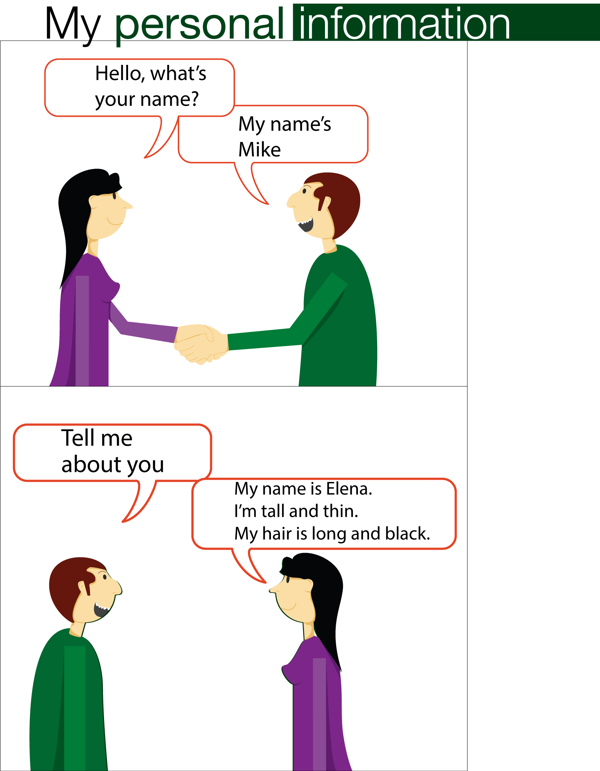

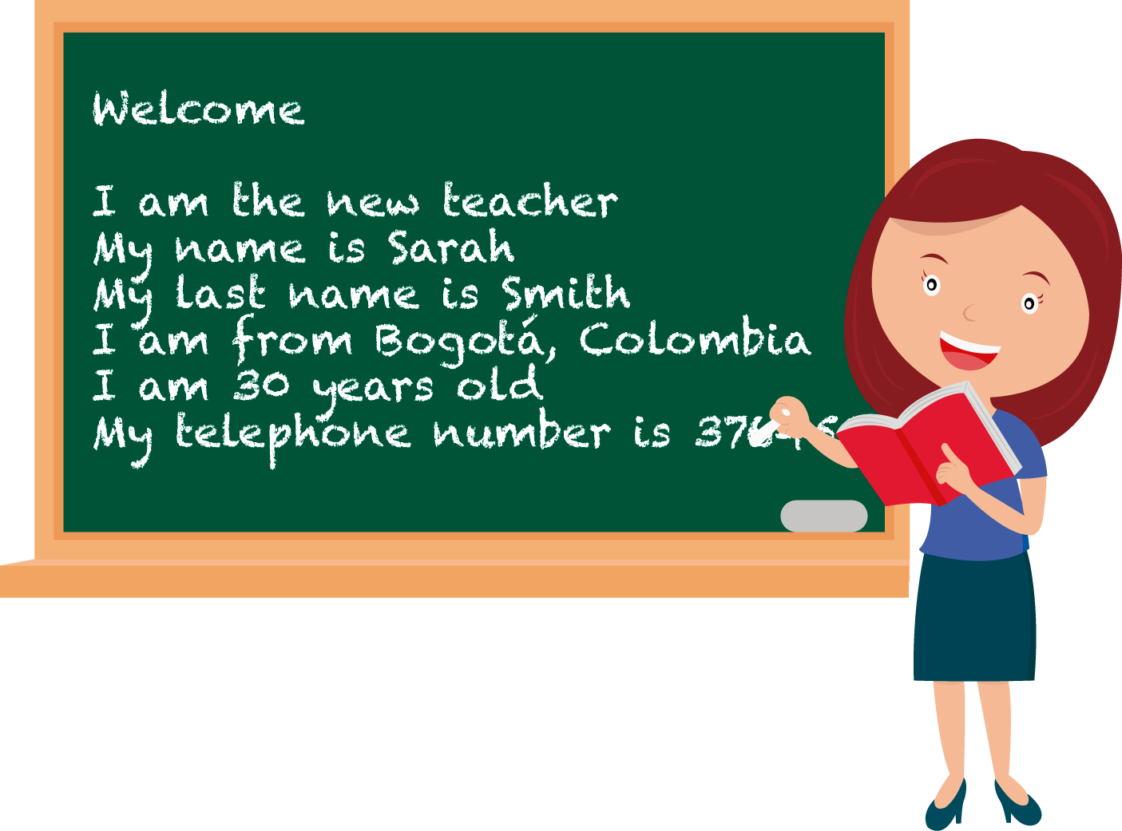

|  |  |
| --- | --- |
|  | Watch next video, and listen to the pronunciation about personal information <https://www.youtube.com/watch?v=4JleeUvqEgM> |

|  |  |
| --- | --- |
| **Name:** Tom  **Last name:** Smith  **Spelling:** S-M-I-T-H  **Occupation:** student  **Origin:** Mexico  **Nationality:** Mexican  **Age:** 15  **Address:** 14 number, River Street | Macintosh HD:Users:Mac_Ciber:Desktop:ingles-tercero.png |



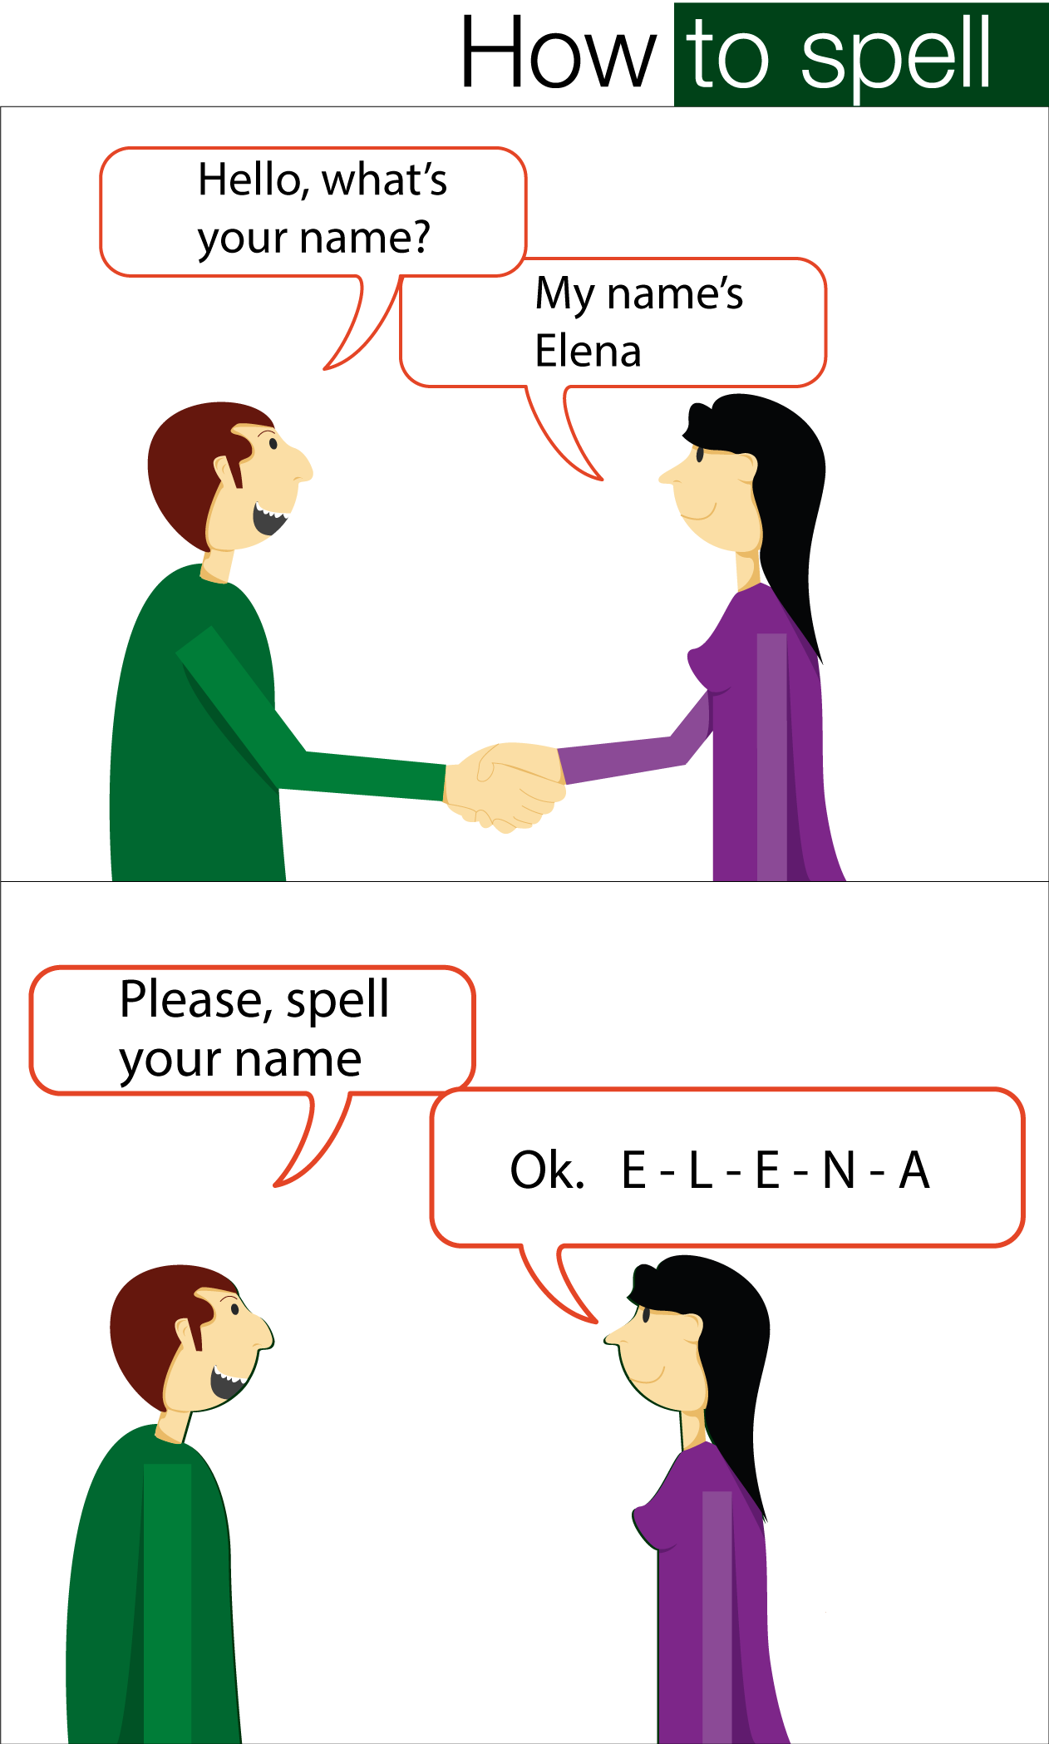

|  |  |
| --- | --- |
|  | Learn how to spell your name here: <http://www.languageguide.org/english/alphabet/> |

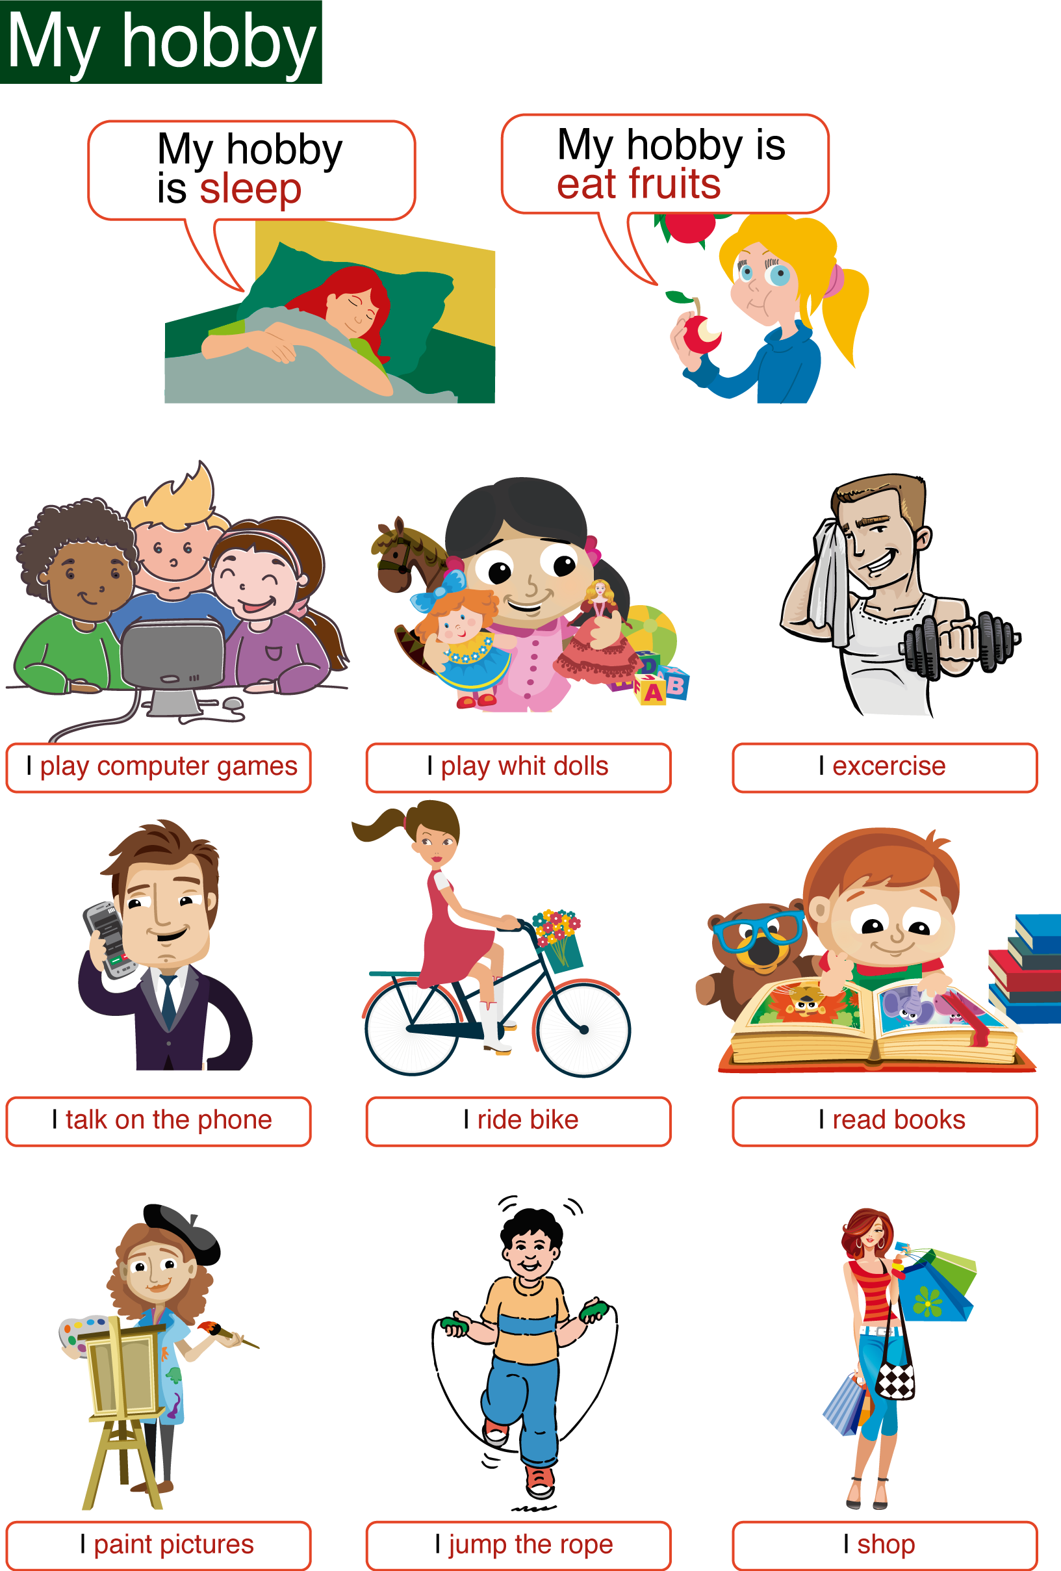

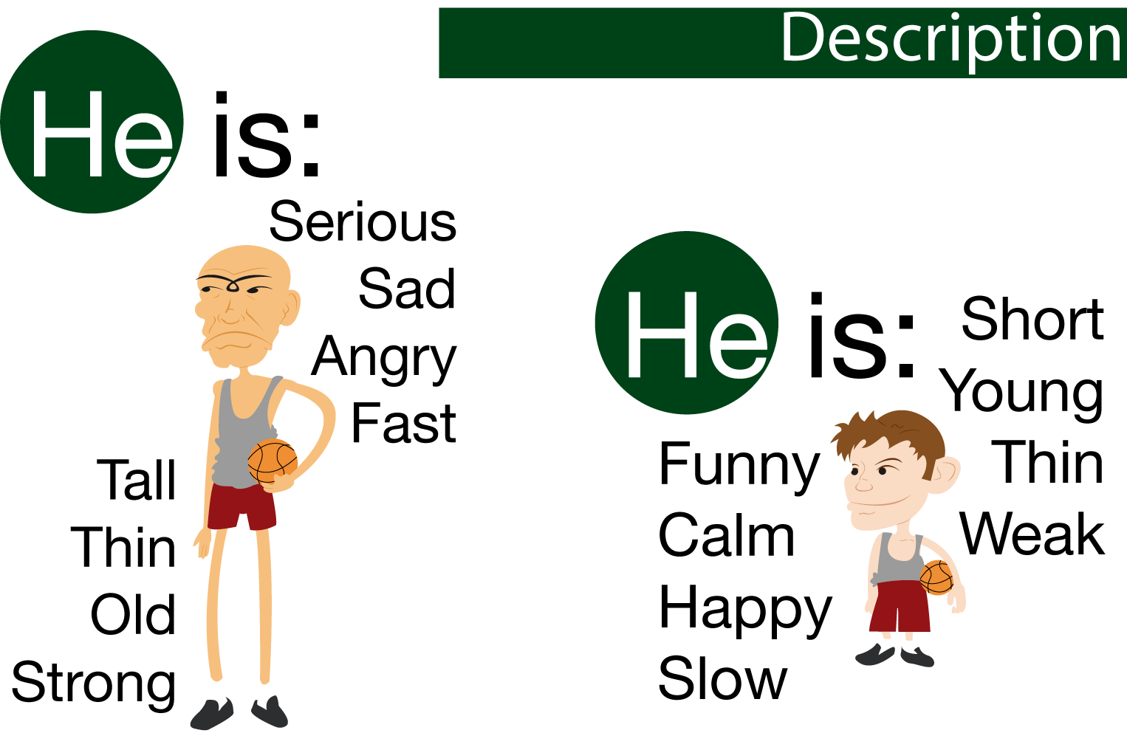

|  |  |  |
| --- | --- | --- |
| Eyes | | |
| Green eyes | Blue eyes | Brown eyes |
| * C:\Users\Usuario\Desktop\guias nuevas primaria\green eyes.jpg | C:\Users\Usuario\Desktop\guias nuevas primaria\blue eyes.jpg | C:\Users\Usuario\Desktop\guias nuevas primaria\brown eyes.jpg |

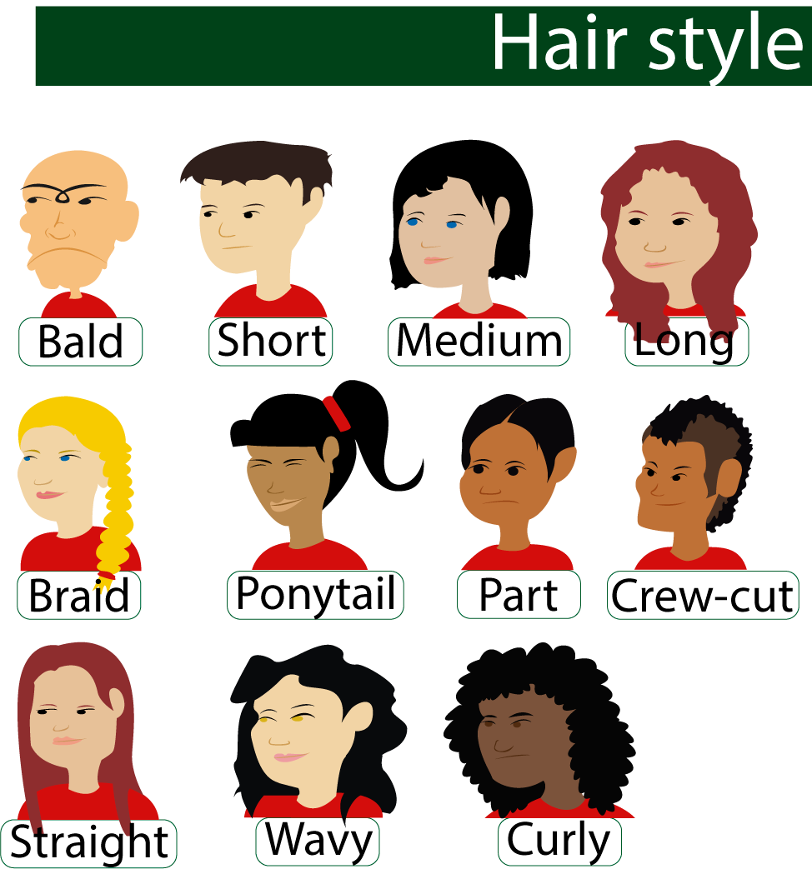

|  |  |
| --- | --- |
|  | Learn the Hair styles: <http://www.learningchocolate.com/content/hairstyles> |

|  |  |
| --- | --- |
|  | |
| Actividad de Conceptualización | |
|  | |  |  | | --- | --- | |  | Mira el video con atención: <http://www.youtube.com/watch?v=KutS5YYOWyc> |  * Answer, according to the video:  |  |  |  | | --- | --- | --- | | C:\Users\Usuario\Desktop\guias nuevas primaria\name.png | Name: | … | | Last name: | … | | Phone number: | … | | email address: | … |  * Paste an image for each hobby:  |  |  |  |  |  |  | | --- | --- | --- | --- | --- | --- | | Play cards with family | Talk on the phone | Play with dolls |  |  |  | | Read | Ride bikes | Write |  |  |  | | Write | Exercise | Play with toys |  |  |  |  * Identify the description:  |  |  |  | | --- | --- | --- | | He is tall, strong, athletic, intelligent and fast | | | | Macintosh HD:Users:Mac_Ciber:Desktop:a.png | Macintosh HD:Users:Mac_Ciber:Desktop:b.png | Macintosh HD:Users:Mac_Ciber:Desktop:c.png | | A | B | C | | Correct answer: ? | | | |
| Actividad para Dinamizar competencias | |
|  | * Paste a photo of a family member and write the personal information:  |  |  |  | | --- | --- | --- | | **PHOTO** | Name: | **…** | | Last name: | **…** | | Phone number: | **…** | | Email address: | **…** | | Hobby: | **…** | | Age: | **…** |  * Paste an image of a cartoon and complete:  |  |  | | --- | --- | | **Example:**  Macintosh HD:Users:Mac_Ciber:Desktop:a.png | | | **Eyes:** | Black and small | | **Hair:** | Curly | | **Characteristics:** | Fat, lazy, old, weak and heavy |  |  |  | | --- | --- | |  | | | **Eyes:** |  | | **Hair:** |  | | **Characteristics:** |  | |

|  |  |
| --- | --- |
| Actividad de Socialización | |
|  | * Past your photo and describe yourself:      |  |  |  | | --- | --- | --- | | YOUR PHOTO | Items: | Description: | | **Eyes:** |  | | **Hair:** |  | | **Characteristics:** |  |  * Describe your hobbies and the time (paste images):  |  |  |  | | --- | --- | --- | |  |  |  | | **Hobby: ride bikes** | **Hobby:** | **Hobby:** | | C:\Users\Usuario\Desktop\guias nuevas primaria\watch.jpg7:30 am | C:\Users\Usuario\Desktop\guias nuevas primaria\watch.jpg | C:\Users\Usuario\Desktop\guias nuevas primaria\watch.jpg | |  |  |  | | **Hobby:** | **Hobby:** | **Hobby:** | | C:\Users\Usuario\Desktop\guias nuevas primaria\watch.jpg | C:\Users\Usuario\Desktop\guias nuevas primaria\watch.jpg | C:\Users\Usuario\Desktop\guias nuevas primaria\watch.jpg |  * This is your first day of class. Write your information: * **Name, last name, age, phone number, email address, hobby, eyes, hair, characteristics.**   **My name is…** |

## Amiguito: ¡felicitaciones por el desarrollo de tus actividades!



|  |  |
| --- | --- |
| RECURSOS WEB | |
|  | * <http://www.languageguide.org/english/alphabet/> * <http://www.englishactivities.net/englishvocabulary?topic=Activity%20-%20hobbies&level=primary> * <http://www.mes-english.com/curriculum/> * <http://www.youtube.com/watch?v=KutS5YYOWyc>   [http://www.englishactivities.net/englishvocabulary?topic=Home - rooms in the house&level=primary](http://www.englishactivities.net/englishvocabulary?topic=Home%20-%20rooms%20in%20the%20house&level=primary)   * <http://www.learningchocolate.com/content/living-room> * <http://www.youtube.com/watch?v=sIe8lwgDcVY> * <http://www.youtube.com/watch?v=QKn5H1cekyo> * <http://www.123listening.com/freeaudio/bedroom-1.mp3> * <http://www.mes-english.com/flashcards/dailyroutines.php> |
| DOCUMENTOS DE APOYO | |
|  | * Estándares básicos de competencias en Lenguaje Extranjera: Inglés. MEN. 2006.+ * English for Colombia. Ministerio de Educación Nacional * ECO – English for Colombia. Colombia Aprende. Ministerio de Educación. |